12.1日今日动态

本周目标：

1.乐意与同伴共同玩喜欢的玩具，体验与同伴一起玩的快乐。

2.认识各种不同的玩具，愿意探索玩具的不同玩法，初步养成整理玩具及爱护玩具的好习惯。

**一、来园、区域游戏**

今天星期五，晴0°——8°

|  |  |
| --- | --- |
| 区域名 | 区域进区人员 |
| 建构区  （桌面、地面） | 地面：**程梓轩、邢锦、靳一哲、**  桌面： |
| 图书区 | **蔡铭泽、蔡铭豪** |
| 娃娃家 | **季千予、卢文汐、何安瑾、** |
| 生活区 | **无** |
| 美工区 | **李若伊、陈语垚、** |
| 益智区 | **衣佳欢、黄铭宇、夏我杺、张雨歆、龚奕欣、梁礼煊、吴颀、肖茗皓** |

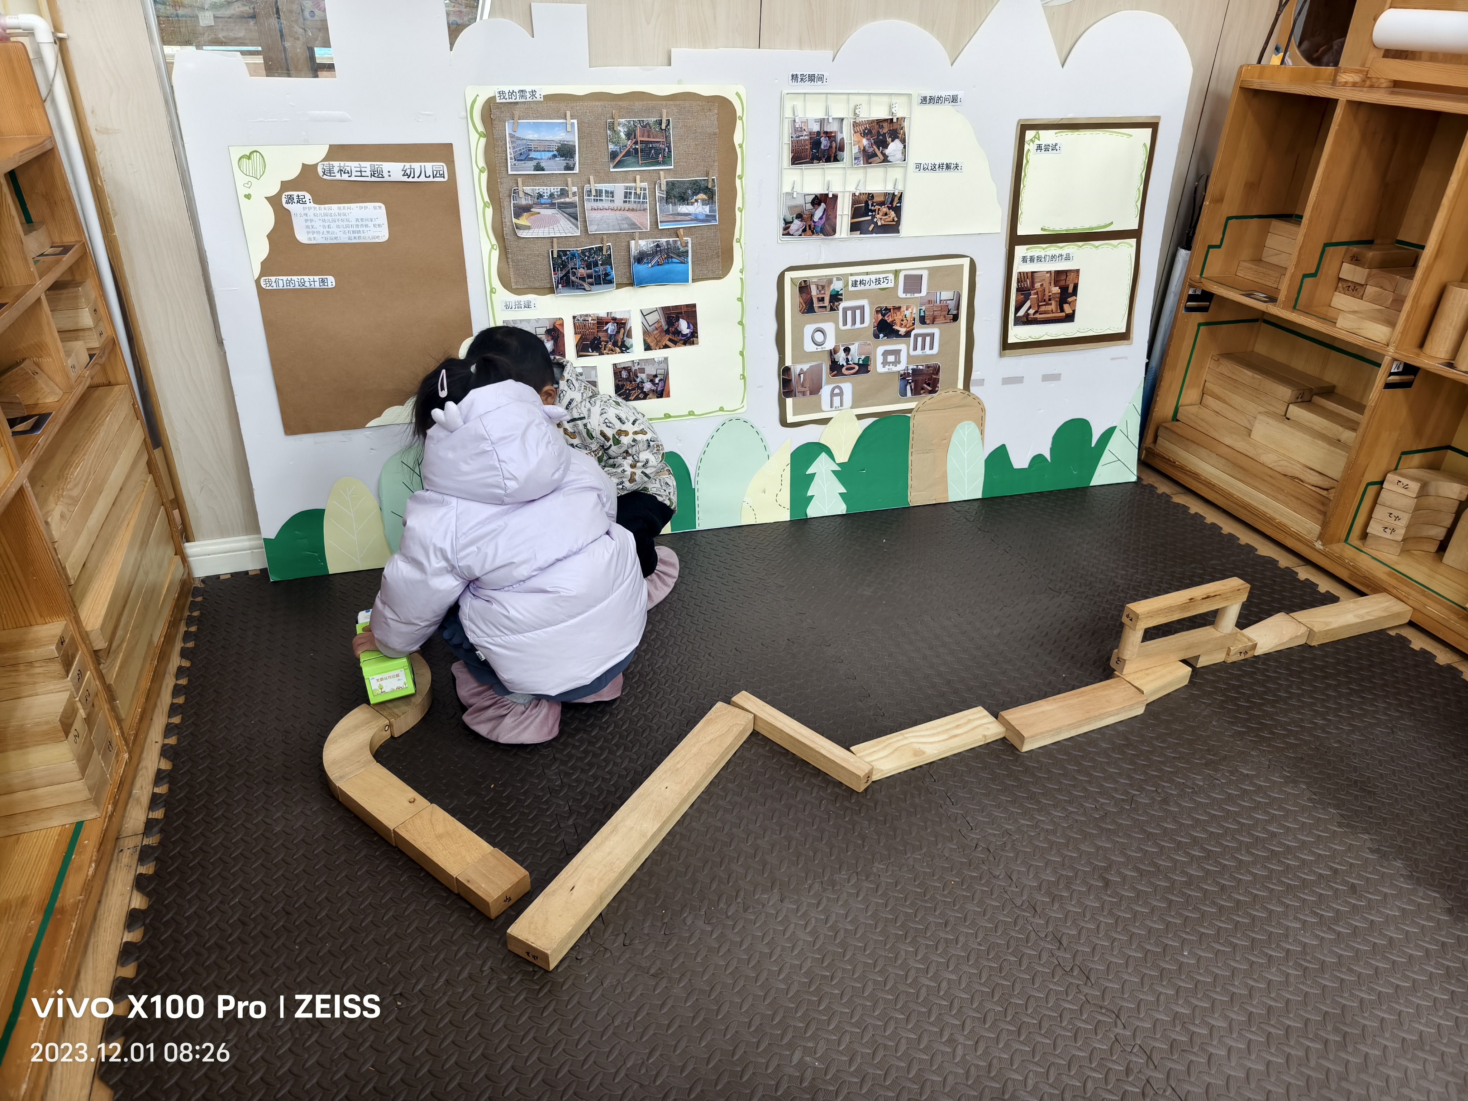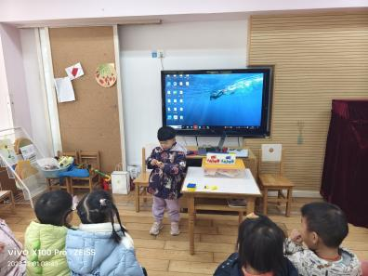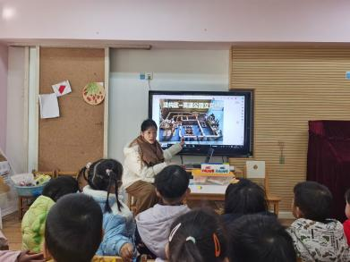

**二、美术：漂亮的小汽车**

本次活动是一节涂色活动,小班的孩子绘画还处在涂鸦阶段,他们开始尝试用身边的材料涂涂画画。但是在绘画中没有明显的作画意图，为了更好地让幼儿从随意涂抹到有意涂抹发展，开展了本次活动。本次活动通过创设开汽车的情境，让幼儿了解汽车的基本结构并给小汽车涂上自己喜欢的颜色，感受丰富色彩所带来的美的享受。

**季千予、衣佳欢、黄铭宇、梁礼煊、吴颀、靳一哲、肖茗皓、何安瑾、蔡铭泽、蔡铭豪**能大胆选择自己喜欢的颜色来绘画，体验涂色的乐趣。

**卢文汐、程梓轩、李若伊、陈语垚、夏我杺、邢锦、张雨歆、龚奕欣**能根据汽车轮廓图顺着一个方向来回涂色,掌握涂色的正确方法。

1. 温馨提示：  
   1.今天周五，没有延时班，全体幼儿下午3：32放学，请及时通知接送人员接送时间；  
   2.带来分享的玩具将放在被子包里一并带回家，请及时取出。  
   3.本周孩子的被子及枕头将带回家，如有需要带垫子，请于2点之前告知  
   4.孩子进步的一小步，是成长的一大步，自主拎被子的喜悦感和成就感是无法代替的，

所有孩子都是生活小主人，今天孩子被子包由孩子拎出去，大家别忘了在门口别忘了及时鼓励与表扬哦  
 5.请假孩子的被子如需带回，请及时私聊，未私聊的将在幼儿园进行紫外线杀菌消毒  
 6.近期社会上仍存在各种病毒，外出游玩注意戴好口罩，做好防护哦

**卢文汐、程梓轩、季千予、衣佳欢、黄铭宇、夏我杺、邢锦、张雨歆、龚奕欣、梁礼煊、吴颀、靳一哲、肖茗皓、何安瑾、李若伊、陈语垚、蔡铭泽、蔡铭豪**